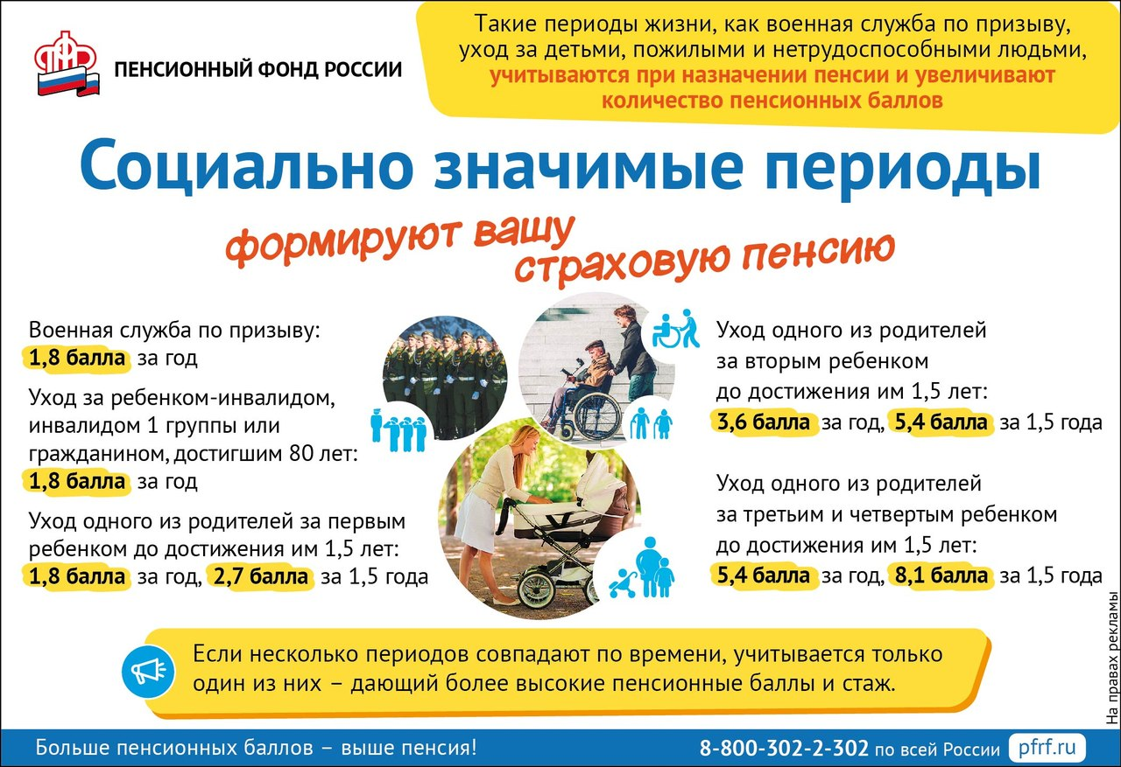
Пенсионные баллы, из которых формируется страховая пенсия, даются не только за стаж и заработную плату. Давайте посмотрим, за какие социально-значимые периоды также можно получить пенсионные коэффициенты.

